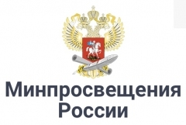 | Мы не заменим школу дистанционным обучением – Сергей Кравцов  Министр просвещения РФ Сергей Кравцов заявил, что школы страны вернутся к обычному формату работы, а наработки дистанционного обучения будут использованы для совершенствования системы образования в будущем, но не заменят привычный формат получения образования школьниками.  «Мы видим, что школьники хотят вернуться за парты, а учителя – вновь преподавать в школьных классах. Когда школы откроют свою двери, мы, конечно, не заменим школу дистанционным обучением. Но полученный опыт будем использовать для повышения качества образования и сможем дополнить и расширить возможности образовательной среды», – подчеркнул министр.  Он уточнил, что наработки в сфере дистанционного обучения могут в будущем использоваться для повышения качества обучения, а также для организации учебы для детей, вынужденных заниматься дома.  Министр обратился со словами благодарности к педагогам, поддерживающим сегодня учебный процесс.  «Я уверен, что мы справимся с ситуацией, во многом это будет зависеть от нас», – резюмировал Сергей Кравцов.

